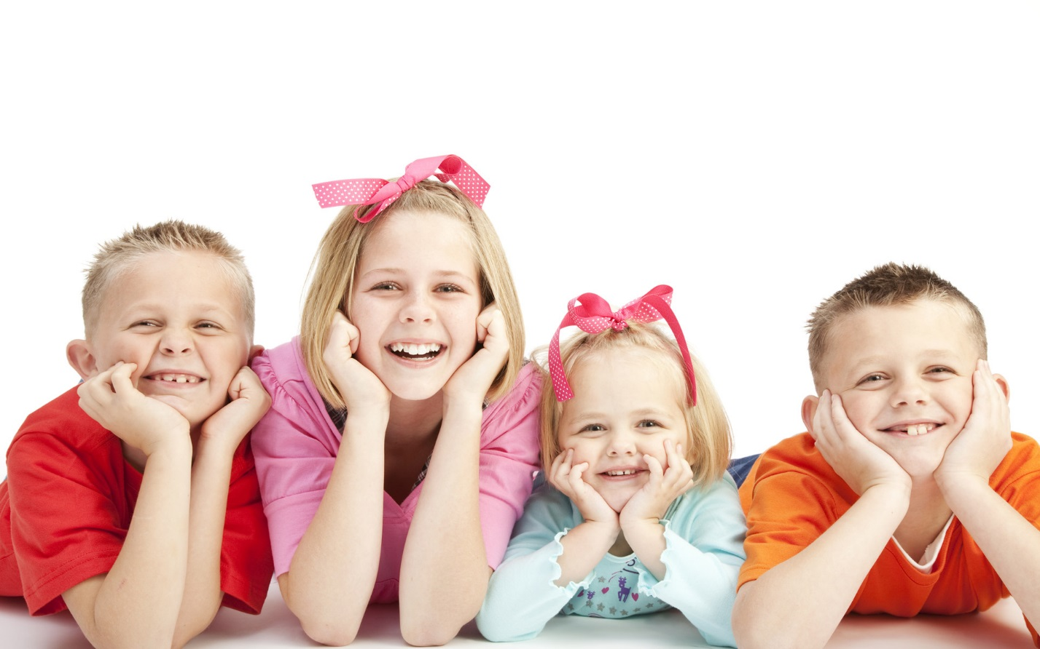
Твори Добро!
Сегодня как никогда актуальна благотворительность на уровне больших и малых социальных проектов. Сообща мы в силах справляться с проблемами детской смертности и онкологическими болезнями, беспризорностью и голодом.
Но кто поможет детям, оставшимся сиротами или малоимущим многодетным семьям, старикам, воспитывающим внуков?
Им от нас нужно простое внимание и у вас появилась возможность помочь им, инвестируя в проект, имеющий аналоги во всех регионах мира.
Благотворительный проект «Бег во благо» - отличный способ помочь малоимущим семьям и обездоленным людям. Во многих регионах мира помогают сотням семей отдохнуть и набраться сил, оздоровить детей – почему мы остаемся равнодушными к таким идеям?
Гораздо важнее сегодня и сейчас оздоровить малоимущих детей, чем завтра собирать деньги на их лечение. Смотрите далеко вперед и тогда мы вместе сможем помочь тем, кто в этом нуждается.
Идея проекта родилась в среде людей, отдающих предпочтение здоровому способу жизни, а именно – активному бегу. Основатель проекта – Сергей Макеенков – бегун-любитель, который преследует цель – привлечь внимание общественности к проблемам малоимущих, профилактике заболеваний, массовому оздоровлению и это у него получается!
Наш проект уникальный в своем роде. Он не преследует материальное обогащение отдельных людей, а помощь в организации оздоровления тем, кто в этом нуждается.
Куда пойдут собранные средства?
- На организацию досуга и отдыха на берегу моря или высоко в горах для детей и взрослых, находящих в стесненных жизненных обстоятельствах.
Это будут:
- Дети, опекунами которых являются дедушки и бабушки.
- Многодетные мамы-вдовы, воспитывающие более двух детей и не имеющие средств для летнего оздоровления детей.
- Дети-сироты, воспитанием которых занимаются малоимущие опекуны.
Как мы проводим отбор?
Мы помогаем только реально нуждающимся семьям. Для этого партнёр проекта Благотворительный фонд «Альпари» организовывает и проводит конкурсный отбор.
Вы радуетесь каждому дню?
Подарите эту возможность тем, кто никогда не выезжал за приделы квартиры или дома!
Пусть каждый ребенок, независимо от материального положения и статуса, порадуется морскому прибою и позагорает на солнышке, подымится в горы и подышит свежим воздухом.
Подарите сказку детям - и мир станет добрее!

